Novinky z Terryho ponožek
Slavný plakát k Něžné se dočkal autorizovaného reprintu ke svému 50. výročí od vzniku
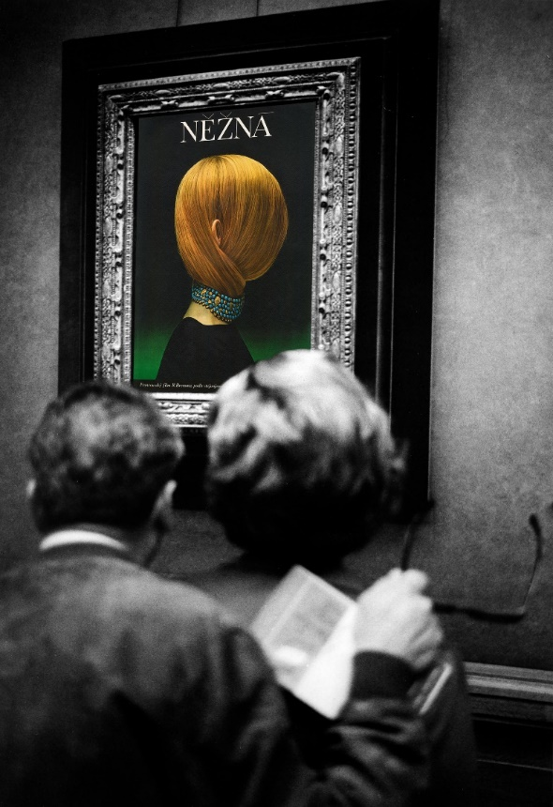
Ikonický plakát k francouzskému filmu Něžná Roberta Bressona v jeho československém vydání zná téměř každý. Navrhla jej výtvarnice Olga Poláčková-Vyleťalová a obdržela za něj v roce 1973 cenu Grand Prix na Mezinárodním filmovém festivalu v Cannes. Kromě toho její plakát zlidověl a stal se v Československu fenoménem, který chtěl mít doma každý. Od jeho vzniku uplynulo 50 let a k tomuto výročí se dočkal autorizovaného reprintu v rámci činnosti Terryho ponožek. Současně s ním vychází i katalog se všemi 85 plakáty, které autorka vytvořila v rozmezí let 1969-1990 pro Ústřední půjčovnu filmů. Obsahuje i nerealizované verze plakátů včetně druhého návrhu k Něžné umístěného na titulní straně katalogu.
„Vyjednat autorská práva a vytvořit autorizované reprinty k plakátům je náročný proces, zvlášť když se jedná o tak ikonický plakát jako je Něžná. Jsme moc rádi, že se nám to podařilo a může tak ožít dalším životem,“ říká Pavel Rajčan z Terryho ponožek. Díky souhlasu tvůrkyně se Něžná zařadí k dalším deseti reprintům legendárních plakátů československých umělců. Mezi ně patří plakát Milana Grygara k filmu Zvětšenina, mistrné koláže Zdenka Zieglera k filmům Čelisti, Psycho, Ukradená vzducholoď a Roma. Reprintu se dočkaly i dva slavné plakáty Bedřicha Dlouhého, a to k filmům 8 1/2 a Rašómon, plakát k My Fair Lady od Zdeňka Kaplana, Sladký život od Karla Vaci a Žlutá ponorka Antonína Sládka. Plakáty jsou tištěny nedigitálním, ofsetovým tiskem v limitovaném nákladu 1000 kusů ve snaze co nejvíce dostát barevnosti a povaze tisku plakátů z 60. let. Každý exemplář je na zadní straně opatřen autorizačním razítkem.
Výstava Zlatý fond světové kinematografie v českém plakátu v kině Světozor (1. září až 30. listopadu)
Další zářijovou novinkou Terryho ponožek je nová výstava Zlatý fond světové kinematografie v českém plakátu ve foyer kina Světozor. Představuje šedesát plakátů k historicky nejúspěšnějším a divácky nejvyhledávanějším filmům světové kinematografie šedesátých a sedmdesátých let 20. století. Byť se mnohé z nejproslulejších filmů z různých, především ideologických důvodů, na plátnech českých kin neobjevily, přesto jde o reprezentativní výběr představující filmy takových legend světového filmu, jakými byly: Federico Fellini, Ingmar Bergman, Stanley Kubrick, Luchino Visconti, Billy Wilder, Pier Paolo Pasolini, Jean-Luc Godard, Alfred Hitchcock, Sergio Leone, Francois Truffaut, Steven Spielberg, Akira Kurosawa a další. Návštěvníci a diváci se těmito skvosty mohou pokochat v otevírací době kina až do konce listopadu.

Produktové tipy:

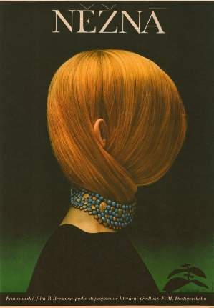
Něžná aneb nejslavnější český plakát exkluzivně v prodeji

Legendární plakát k filmu Něžná u nás zná skoro každý a nyní může viset i u vás doma. Autorizovaný reprint slavného československého plakátu Olgy Poláčkové-Vyleťalové je k příležitosti 50. výročí od svého vzniku exkluzivně v prodeji. V limitovaném nákladu 1000 kusů jej vydala filmová galanterie Terryho ponožky. Zakoupit ho můžete na e-shopu www.terryhoponozky.cz či v kamenné prodejně v pražském kině Světozor. Cena je 490 Kč.
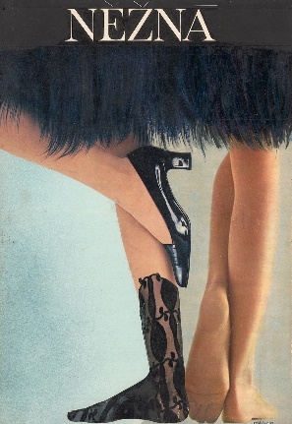
Olga Poláčková-Vyleťalová: výstavní katalog
Na jednom místě naleznete všech 85 plakátů, které Poláčková-Vyleťalová vytvořila v rozmezí let 1969-1990 pro Ústřední půjčovnu filmů. Katalog má 36 stran a obsahuje i nerealizované návrhy. Vychází ve spolupráci s Galerií Mona Lisa v Olomouci, kde v těchto dnech probíhá výstava autorky a jejího manžela Josefa Vyleťala. Cena je 250 Kč.

O Terryho ponožkách

Sbírka Terryho ponožek je největší plně digitalizovaná sbírka plakátů v České republice přístupná online. Obsahuje 100 000 plakátů, a to 20 000 různých druhů, z nichž je zhruba 3000 zahraničních a 5000 nefilmových. Většina sbírky je však zastoupena fenomenálními filmovými plakáty československých výtvarníků, které jsou světově uznávané pro svou uměleckou kvalitu. Pravidelné výstavy plakátů se konají ve foyer spřízněných kin Světozor, Bio Oko, Aero, Scala v Brně, či Bio Central v Hradci Králové. Plakáty však byly vystavovány i v desítkách zahraničních zemí, a to například v Japonsku, Španělsku a USA. Kromě výstavní činnosti Terryho ponožky nabízejí veřejnosti možnost zakoupit si originální plakáty i kvalitní reprodukce. Prodejní nabídka e-shopu obsahuje tisíce plakátů v cenovém rozpětí od 100 Kč až do 20 000 Kč i další produkty jako jsou třeba knihy, filmové nosiče. Kamenná prodejna sídlí v kině Světozor v pasáži ve Vodičkově ulici, e-shop vše rozesílá po celém světě.

Fotografie a podklady: zde (přístupové údaje na vyžádání)
Web: www.terryhoponozky.cz / www.terry-posters.com
Facebook: www.facebook.com/Terryhoponozky
__________________________________________________________________________________
Kontakt pro média: Magdaléna Novotná, magda.novotna@aerofilms.cz, 724 704 919

